实验14 综合实验

1、实验内容及说明
CPU综合实验电路包括运算器电路和控制器电路。参照CPU综合实验结构框图。
运算器由三个寄存器R0、R1、R2、移位器、加法器等构成，并组装在一起构成ALU算术逻辑运算部件，参照四位补码运算器电路框图所示。
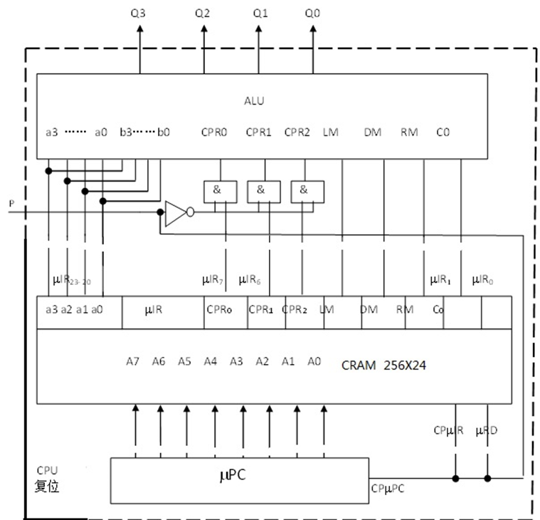
CPU综合实验结构框图

2、实验步骤
- 创建工程：打开本地安装的Vivado 2022.2，新建项目，选择pynq-z2器件。
- 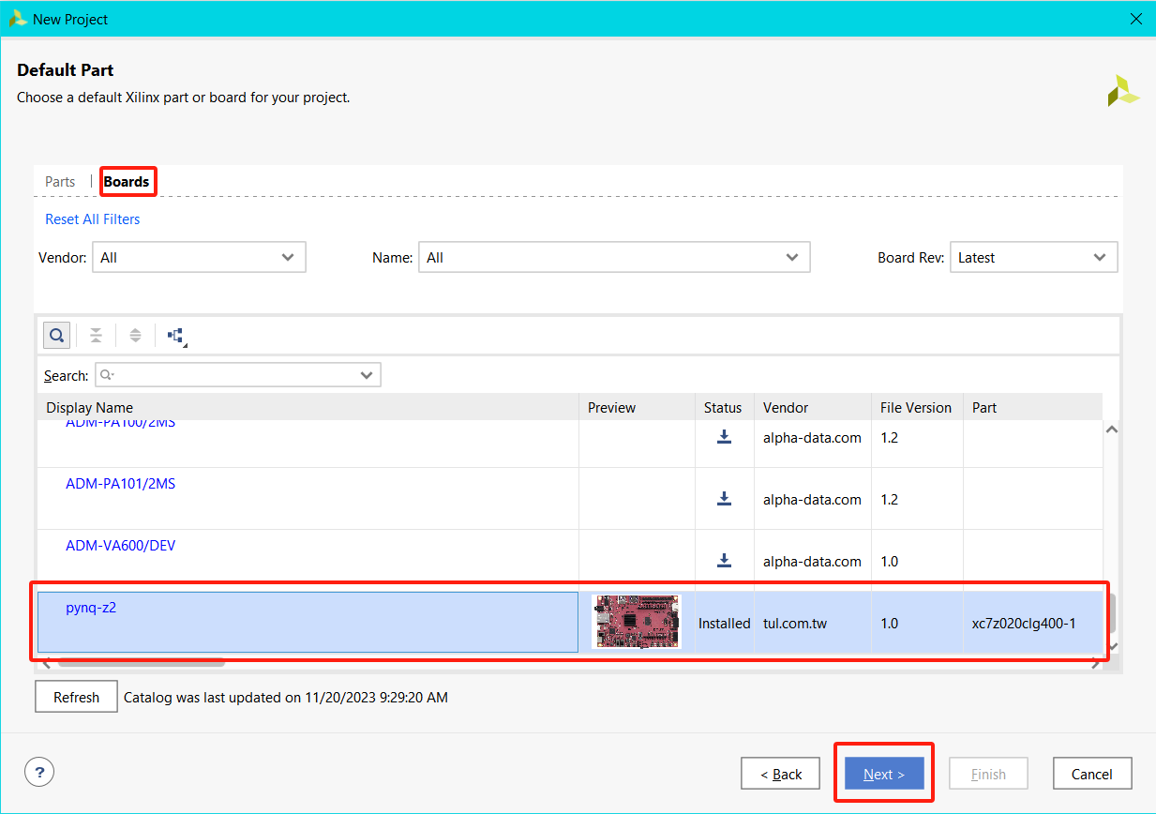
- 添加实验环境：进入FPGA在线实验环境，点击右上角项目材料下载实验源代码和希冀ip核到本地并解压。
- 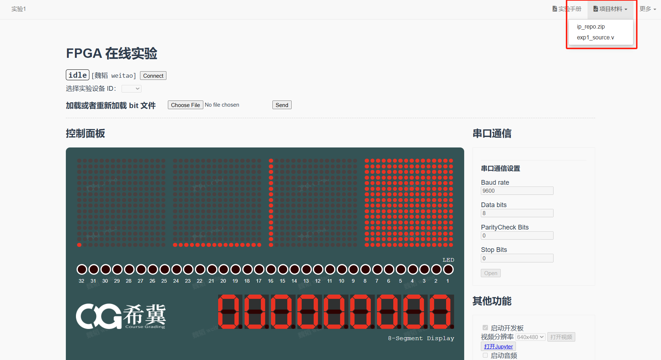
- 在Vivado项目中，点击Settings→IP→Repository，将上一步解压后的ip_repo文件夹的位置添加进IP搜索目录。
- 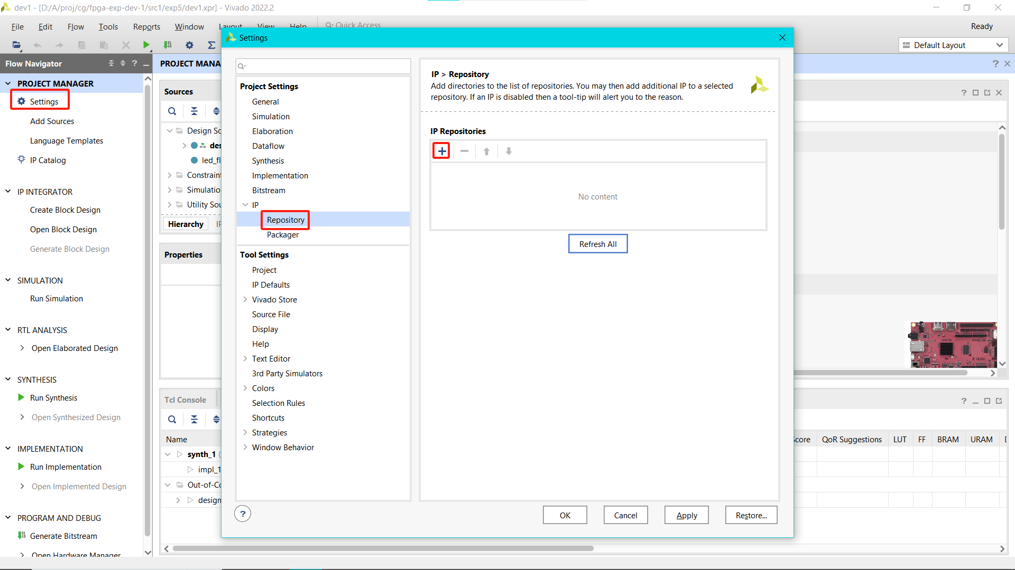
- 点击Sources窗口中的+，选择 Add or create design sources → Next → Add File, 添加实验源代码文件。
- 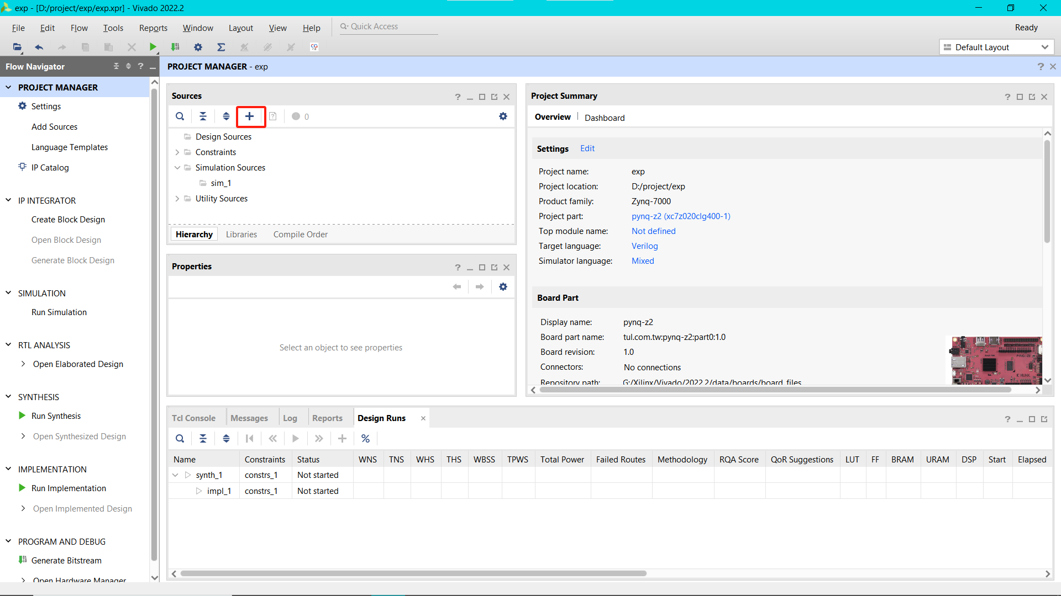
- 点击Create Block Design创建一个新的顶层设计，随后点击添加IP核按钮，添加cg_fpga IP.
- 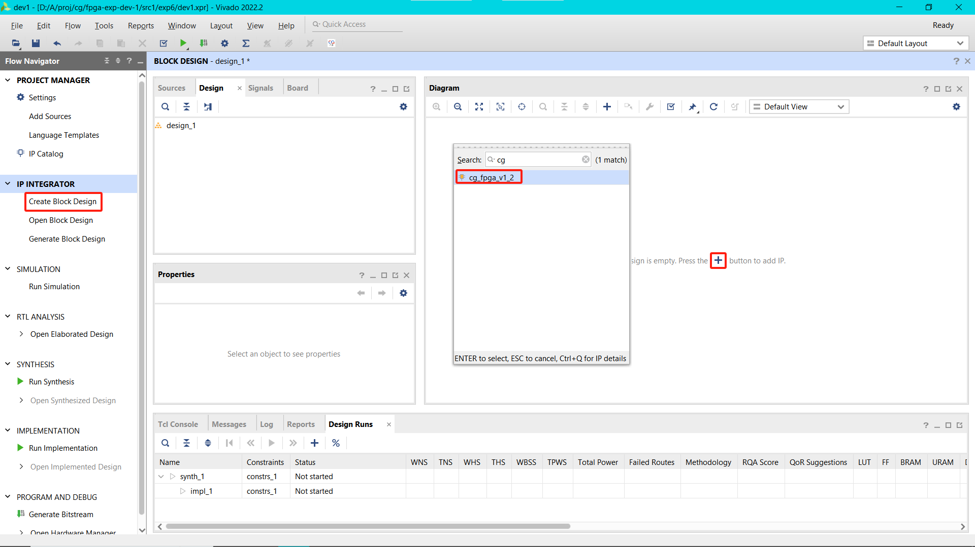
- 在Sources窗口下的Design sources中，根据电路图拖拽相应模块，完成原理图的输入。
- (1) 搭建ALU模块、μPC模块及门电路按CPU综合实验结构框图完成连线。
- (2) ALU的输入数据a3-a0依次锁定在μIR23-μIR420上，CPR0、CPR1、CPR2依次锁定在mIR7-mIR5上，LM、DM、RM、C0依次锁定在μIR4-μIR1上.
- (3) 适配、下载
- (4) 编制微程序
  - 微指令可确定如下格式：
- 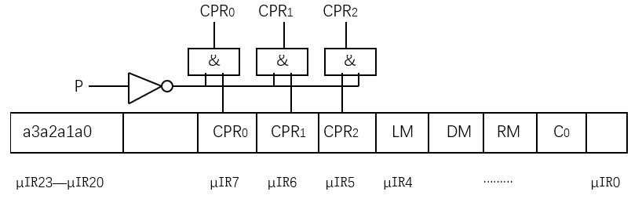
  - 将微指令格式分为两部分：前面部分μIR23～μIR20可设置数据，后面部分μIR7～μIR0可确定微命令，例：需要CPR0脉冲，该位为1，否则为0；备用位填0。
  - 例题：编写一个0110＋1000的微程序。
  - 寄存器分配：0110送R0、1000送R1、结果送R2。
操作步骤 | 微指令 | 说明
0110 → R0 | 60 00 80H | 存入控制存储器ROM的0单元
1000 → R1 | 80 00 40H | 存入控制存储器ROM的1单元。
R0 + R1 → R2 | 00 00 28H | 存入控制存储器ROM的2单元。
- (5) 功能检查
  - 按CPU复位键清μPC，使之指向控制存储器的0号单元。
  - 按两次单脉冲键，第一条微指令执行完毕
  - 随后每按一次单脉冲键，便执行一条微指令。
  - 按第4次单脉冲键，微程序执行完毕。
  - 运算结果应存放在R2中，并用LED3－0指示。
  - 同学可编制多种多样的微程序来完成各种操作。
  - 例 2×（R0＋R1）→ R2；
  - 1/2（R0＋R1）→ R2；
- 右击Sources下顶层设计图标→Create HDL Wrapper，待Wrapper正确生成后，点击左下方Generate Bitstream，开始综合并生成bit文件。注意：综合前wrapper模块应被设置为顶层（加粗表示），若自动设置错误，需右击wrapper图标点击Set as Top手动设置。
- 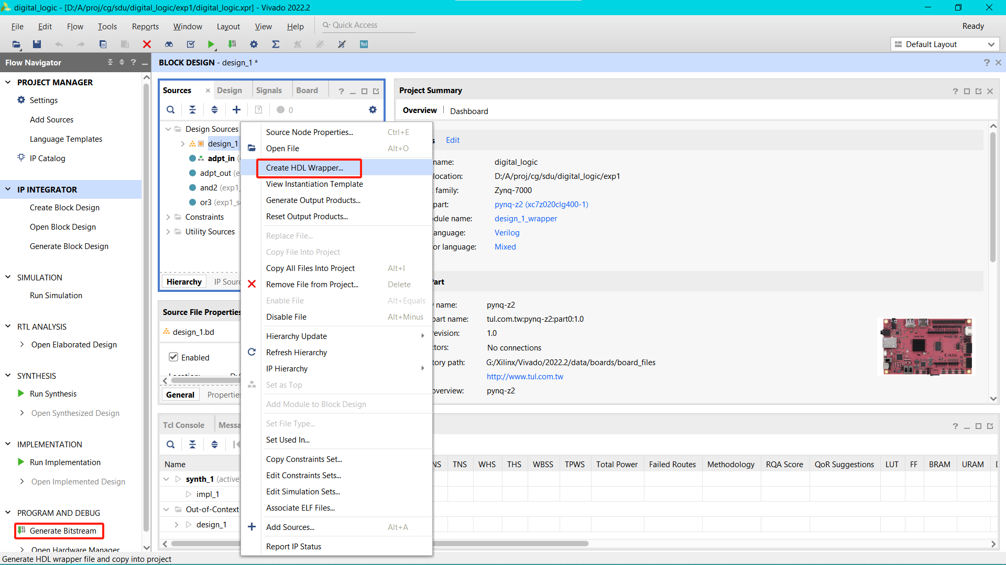
- 通过 FPGA 云实验平台，可在线分配远程 FPGA 硬件开发板。首先点击 connect 按钮，然后在下拉菜单中选择任意空闲的开发板，并点击Choose File中选择上一步生成的 *.bit 文件，后点击 send，即可将本地bit文件烧写至希冀远程FPGA.
IO信号 | 管脚绑定
clk | btn_clk
rst_n | btn_rst
Y3, Y2, Y1, Y0 | LED4-1

